Бальчик-Кая – 5. «Новогодний»

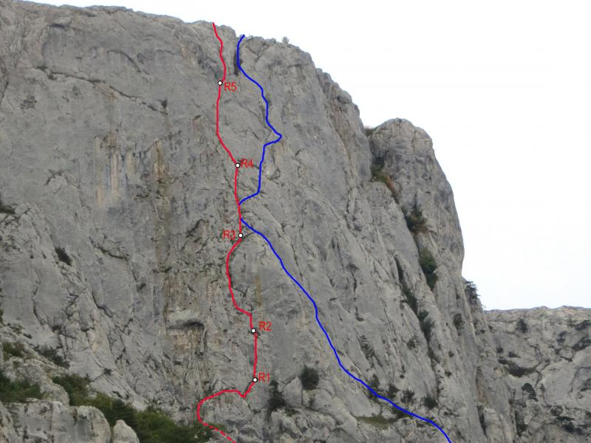

- 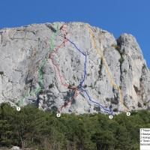
- 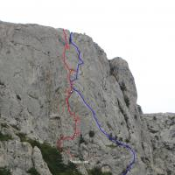
Массив: Балчик-Кая; Сложность: 5А
Автор: Лaвриненко А
Год создание маршрута: 2013; Протяженность: 205 м; Время прохождения: 12
1. Крым ЮБК
2. Балчик кая 810м «Новогодний»
3. Предлагается – 5А кат. сл.,
4. Характер маршрута: скальный
5. Перепад высот маршрута: 170м; Протяженность маршрута: 205 м.
Протяженность участков: V кат сл. 115м.
Средняя крутизна: основной части маршрута - 65
6. Оставлено "крючьев" на маршруте:
всего ___5_____; в т.ч. шлямбурных _____5_____
7. Ходовых часов команды: __12___ часов, 2дня
8. Лавриненко А
Участники: Перевалов М
10. Выход на маршрут из БЛ:
Маршрут начат: 27.12.13; Выход на вершину: 28.12.13
11. Организация: а/к Одесса
12. Лaвриненко А. odlavr@gmail.com

Маршрут проходит в левой части стены по системе внутренних углов. В целом, скалы монолитны, но встречаются разрушенные участки. На всех станциях забито по шлямбуру (Спит)

0-1 40м. По кулуару, простое лазание, выйти на наклонную полку, подойти под стенку. По стенке вверх, выйти на полку, уходящую вправо. По полке до ее окончания. Дальше приспуститься вправо, к основанию небольшого внутреннего угла. Вверх по углу , на наклонную полку. Станция.
15м I;10м III; 10м II; 5мV
1-2 20м. Вверх влево, в направлении внутреннего угла, далее по нависающему углу 10м вверх, затем лазанием выйти на полочку. 15м VA2+;5мIV.
2-3 45м. От станции вверх по углу, затем перейти левее, и по щели войти во внутренний угол. Вверх по углу, выйти на выполаживание. По простым скалам вверх, на полку. Станция. 35мVAl;
10м II
3-4 35м От станции перейти влево, и войти во внутренний угол. Скалы разрушенные. Вверх по углу, далее перелезть через небольшое нависание, и двигаться вверх. Скалы заросшие травой, местами живые камни. Станция на полке. 15м VAl; 20мIV
4-5 35м От станции влево вверх, по внутреннему углу, затем по косой щели, выйти на полочку под карнизами. 15мIV; 20мV+A2
5-6 30м Перейти 3м вправо, и вверх через нависание, выйти во внутренний угол. По углу на яйлу.
5м А2+; 20мV; 5м III
По сложности и характеру рельефа маршрут похож на «Стрелку» на Челеби.

